Памятка для обучающихся 4 класса ДПП «Живопись», со сроком обучения 8 лет.
Учебный предмет: история изобразительного искусства
Урок 4
РЕАЛИЗМ XVII В., ИСКУССТВО ИТАЛИИ, ГОЛЛАНДИИ, ИСПАНИИ. ЧАСТЬ 3
ИСКУССТВО ИСПАНИИ
Диего Родригес де Сильва Веласкес 1599 – 1660.
центральная фигура испанской художественной школы 17 в., универсальный символ испанской живописи 17 в. Выработал индивидуальную манеру живописи (особенно в поздний период): мыслит цветом, а не формой. Очень отстраненный автор, независим от внешнего.
Происходит из знатного, но обедневшего севильского рода. Учился сначала у Эрреры Старшего, затем в мастерской Фрациско Пачеко.
Ранний период. Кон. 1610 – нач. 1620-х. Первые самостоятельные работы В. показывают его интерес к жанру бодегонес (от исп. – трактир, харчевня, лавка – жанровые народные сцены).
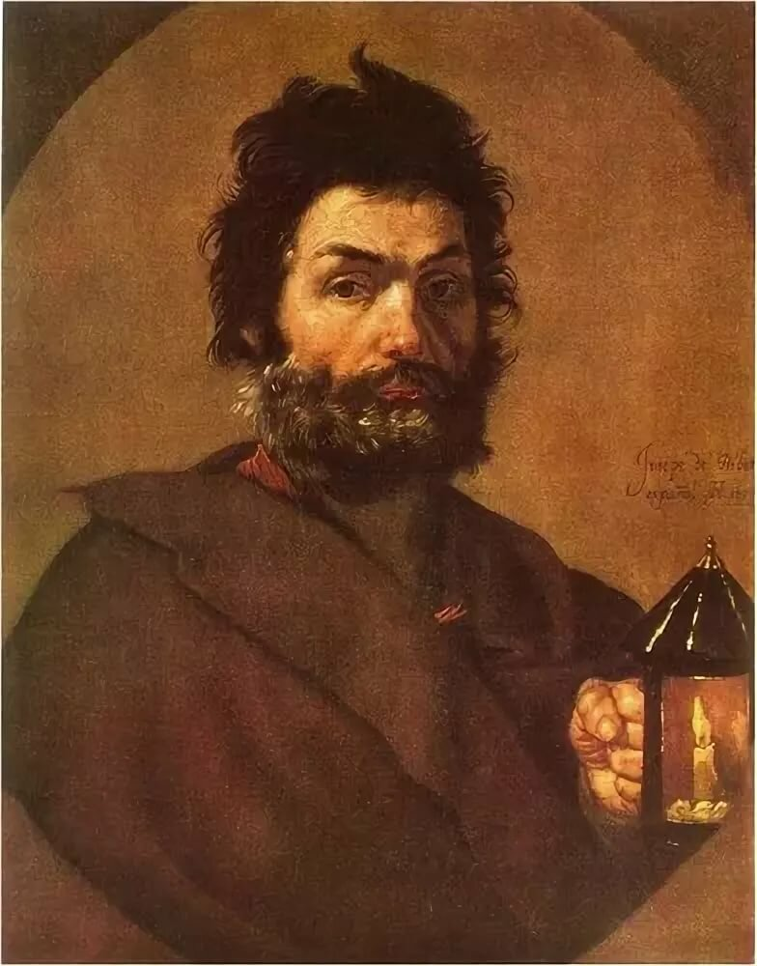
Хусепе де Рибера. Диоген. 1637
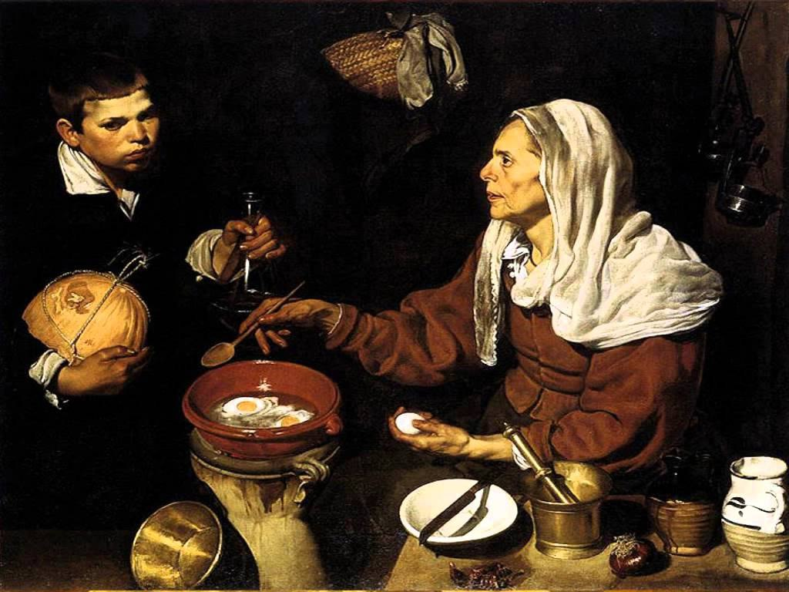
Старая кухарка (Старуха, готовящая яичницу). 1618
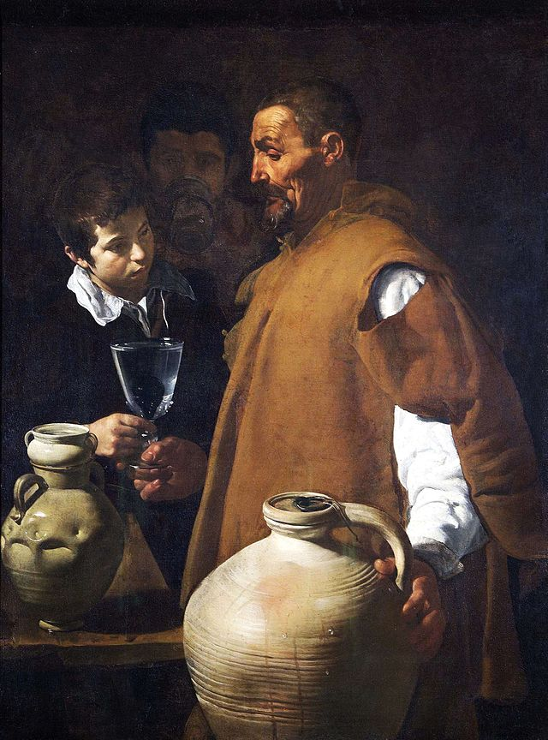
Водонос. 1618 – 21
Интересно, что у В. почти отсутствуют произведения на религиозные сюжеты, а те, которые он избирает, трактуются им близко к бодегонес как жанровые сцены.
В этих работах В. соединяет караваджистское «тенеброссо» («погребное освещение» - своеобразный свет, караваджистский прием) с сурабарановским умением передать величие вещей и уже чисто свое понимание человека. Простым прозаическим мотивам (завтрак трех простолюдинов, продажа стакана воды) художник предает особую значительность и монументальность. Выдвинутые к переднему краю фигуры господствуют в композиции, месту действия почти не уделяется внимания. Пространство в ранних картинах В. мало разработано и не играет заметной роли в их композиционном и живописном строе. Всё внимание – персонажам и предметам. Четкий рисунок уверенно и выразительно выявляет силуэты фигур и очертания предметов, подчеркивая основное, опуская детали и частности, резкие контрасты светотени энергично моделируют объем. Темный колорит с преобладанием теплых коричневатых тонов еще тяжел и однообразен, но он полностью соответствует пластической концепции формы, характерной в эти годы для В.
Переезд в Мадрид. В 1623 В. едет в Мадрид, где ему оказывает покровительство премьер-министр Оливарес; пишет портрет молодого короля Филиппа IV, и вскоре получает звание придворного живописца. С этого времени жизнь В. оказывается тесно связанной с испанским двором, выполняя различные придворные обязанности. После переезда в Мадрид – ведущее место занимает портрет, прежде всего – парадный. Портреты Филиппа IV и членов его семьи.
В общих чертах он сохранил тип испанского придворного портрета, выработанный в 16 в. Но в строгие композиционные схемы – модель в рост в скупо намеченном интерьере – он внес, минимальные, но существенные варианты. Сдержанные, но живые жесты лишили фигуры былой скованности, не нарушая общего торжественного строя портретов, их выразительные четкие силуэты обрели естественности и элегантность. На протяжении 1620-х пространство в картинах В., как правило, всё еще мало разработано. В колорите преобладают темные тона, контрасты светотени сохраняют резкость, живописная манера остается плотной и довольно жесткой.
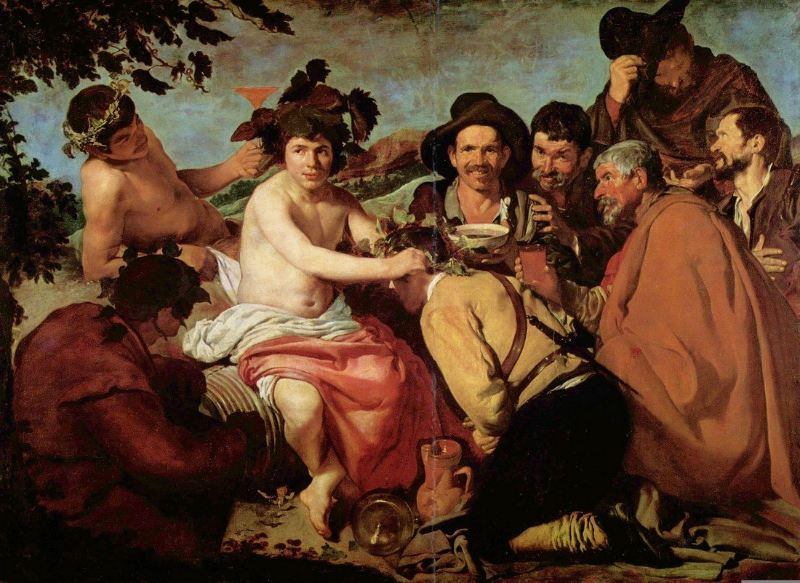
«Триумф Вакха» («Пьяницы». 1628 – 1629)
Итог этого периода – «Триумф Вакха» («Пьяницы». 1628 – 1629). Мифологическая сцена трактуется как бодегонес. Идеализации нет даже в фигуре Вакха. Компактная группа изображена на фоне пейзажа, однако пространство здесь всё еще мало использовано, фигуры располагаются в основном в пределах уплощенного переднего плана. Широкая моделировка формы, контрасты света и тени, золотистый тон – всё это черты караваджизма, но в картине появляется уже нечто такое, что будет характерно только для В. Формирование этой новой манеры связывают с влиянием Рубенса, который в 1628 приезжал в Мадрид. Он же рекомендует Веласкесу ехать в Италию.
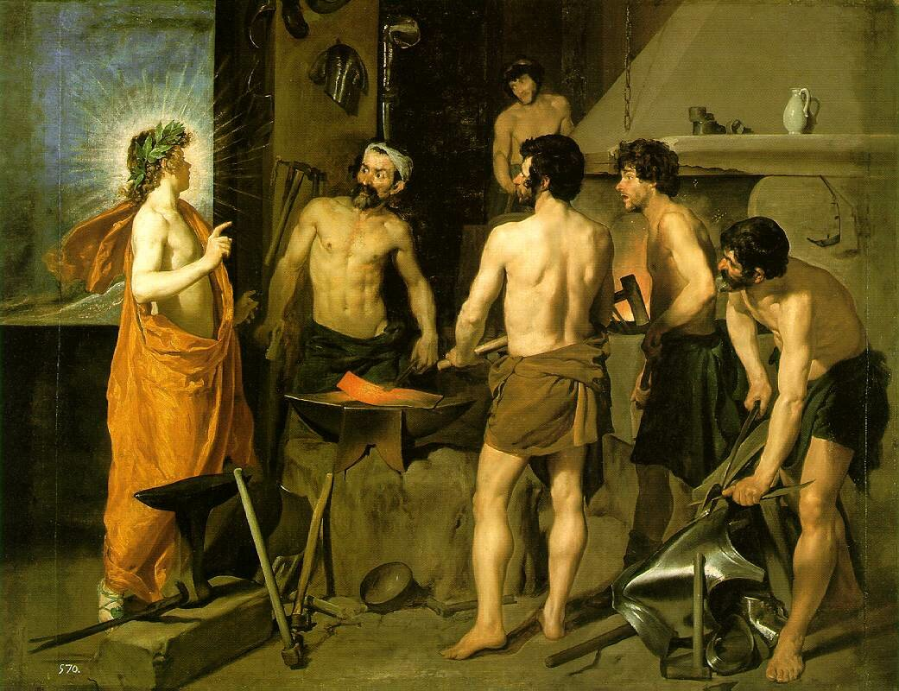
«Кузница Вулкана» (1630)
1-я итальянская поездка. 1629 – 1631. Самое большое впечатление – живопись венецианцев. «Кузница Вулкана» (1630) – итог изучения классического искусства («взгляд на античный сюжет с лукавым прищуром» - Ю.И.Арутюнян). Мифологическая сцена по-прежнему трактуется как жанр. Основной мотив: обнаженные фигуры в пространстве. Но появляется больше естественности, свободы и уверенности в размещении фигур в пространстве, высветляется колорит.
Возвращение в Мадрид. 1630-40-е. В это время происходят значительные изменения в живописи В. Его понимание формы становится всё более обобщенным, техника – широкой и свободной. Красочный слой становится более тонким и прозрачным. Колорит светлеет и усложняется. Исчезает прежняя жесткость контуров, резкость переходов светотени. Цвет становится важнейшим средством в построении формы (мыслит цветом) при безупречной точности рисунка.
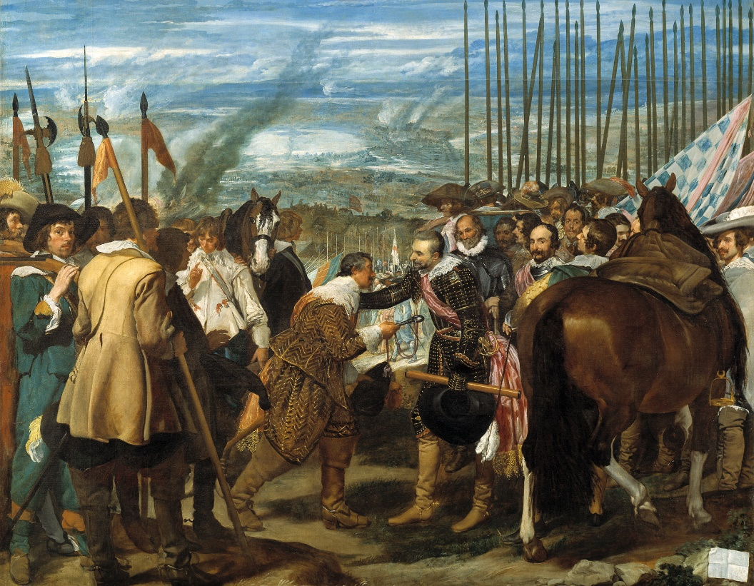
«Сдача Бреды» (1634/35)
«Сдача Бреды» (1634/35) – центральная работа 1630-х гг. Историческая картина в историческом контексте – взятие испанцами голландской крепости Бреды в 1625 – момент передачи ключей от Бреды комендантом голландской крепости Юстином Нассауским испанскому полководцу Амбросио Спиноле. Новаторской была сама композиция батальной сцены – без аллегорических фигур и античных божеств. Новаторским было и толкование темы: побежденные голландцы, сконцентрированные в левой части картины представлены с тем же чувством достоинства, что и победители испанцы, более плотной массой сгруппированные в правой части композиции на фоне рядов копий.
Лица обеих групп портретны и одновременно типичны. «ЗамкОм» композиции являются фигуры Юстина Нассауского и Амбросио Спинолы, помещенные в центр композиции, выделенные цветовыми акцентами и светом. Их позы и жесты естественны, оправданы Действующие лица размещены на фоне обще написанной равнины – театра военных действий. Колористическое решение скупо, но богато: оно построено на немногочисленных тонах – черных, желтых, розовых и зеленых – объединенных серым разной силы, интенсивности и оттенка, от темно-серого до жемчужного. Серебристый свет создает атмосферу раннего утра, формирует богатую световоздушную среду. Осветляется колорит, формируется новое осмысление пространства – В. мыслит цветом, цветом он выстаивает и объемы и пространство. Такое понимание цвета будет по-настоящему оценено только в XIX в. (импрессионисты etc.).
Портреты этого периода разнообразнее по композиции и цветовому решению.
Охотничьи и конные портреты Филиппа IV и членов его семьи (1630-е) – классическая ясность композиций, изысканность цветовых отношений сочетаются с живописной свободой в трактовке пейзажей. Пейзаж решается не как декоративный фон, а как живая среда, органически связанная с фигурами.
Утверждение достоинства личности – основная черта портретов В. Он всегда дает характеристику не односложную, предполагающую возможности размышления. В. считается одним из создателей парадного репрезентативного портрета. Изображения его монументальны, лаконичны и глубоко выразительны по средствам. Для искусства В., для восприятия им мира и человека вообще свойственны благородство и мера. Между моделью и зрителем всегда остается некая преграда.
Эти качества сказались и в портретах шутов (карликов) (1643–45). Очень индивидуальны, гуманны (все люди – живые существа, нет разницы: король – шут, все достойны уважения и сочувствия). По проникновенности и глубокой человечности эти портреты В. часто сравнивают с поздними портретами Рембрандта.
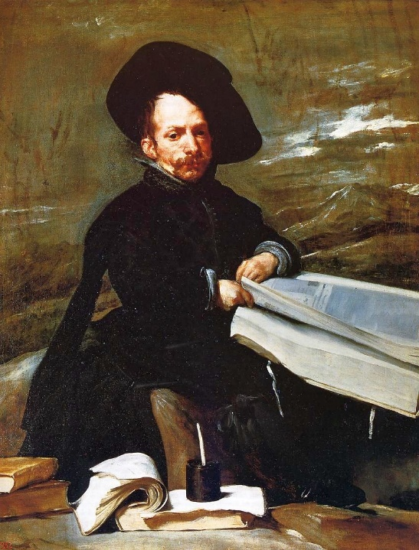
Портрет карлика дона Диего де Аседо.
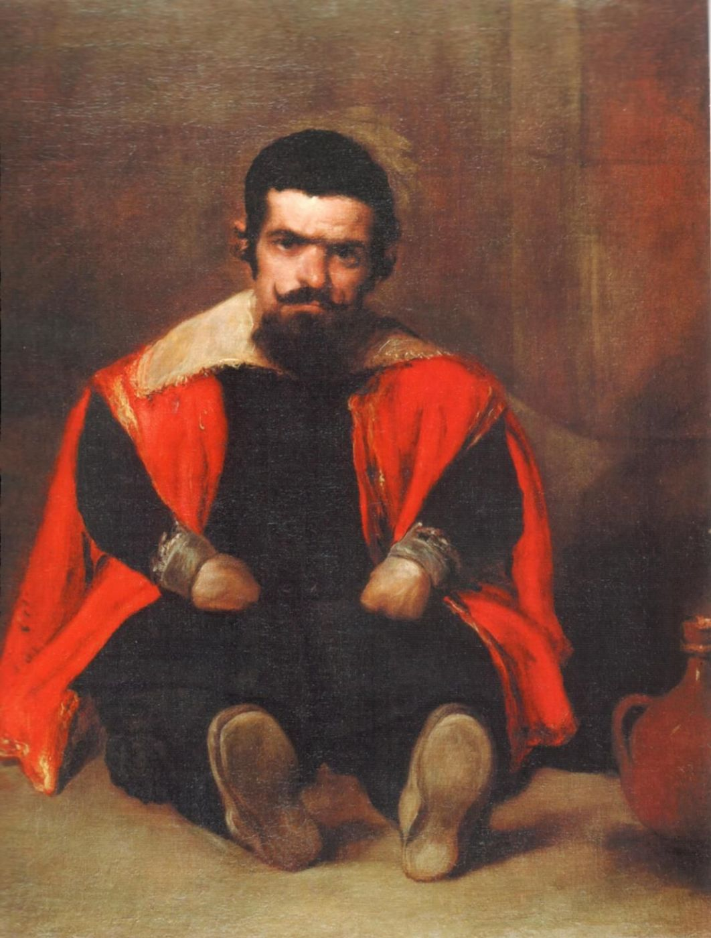
Портрет шута Себастьяна Моро. 1648
2-я поездка в Италию. 1649–51. Не ученик, но мэтр – демонстратор мастерства.
Портрет папы Иннокентия X (ок. 1650). В. здесь выступает мастером испанской художественной традиции (максимально правдиво и не идеализировано изображая модель). Сидящий в кресле Иннокентий X остается один на один со зрителем. Его пронизывающий взгляд, его сжатые губы выдают характер целеустремленный, жестокий, если не беспощадный, непреклонную волю, активный темперамент, натуру, не знающую ни в чем преград и сомнений, безусловно – незаурядную. В. удается запечатлеть игру эмоций на лице (а не одну какую-то эмоцию), что также работает на не одномерный, изменчивый образ. Портрет демонстрирует сложнейшее искусство В. – колориста. Он написан в два цвета: белый и красный – но красный дан во множестве оттенков. Мантия, кресло, головной убор, занавес – все написана в красных тонах, но красные рефлексы есть и на белом стихаре и на лице и руках. Разной силы, разной светоносности красный цвет создает общий колорит, столь же праздничный, сколь и напряженный, что еще более обостряет многоплановую характеристику модели. Так на смену портрету-идеалу эпохи Высокого Возрождения барокко выдвигает портрет человека во всей сложности его бытия, со всеми темными и светлыми сторонами его существования.
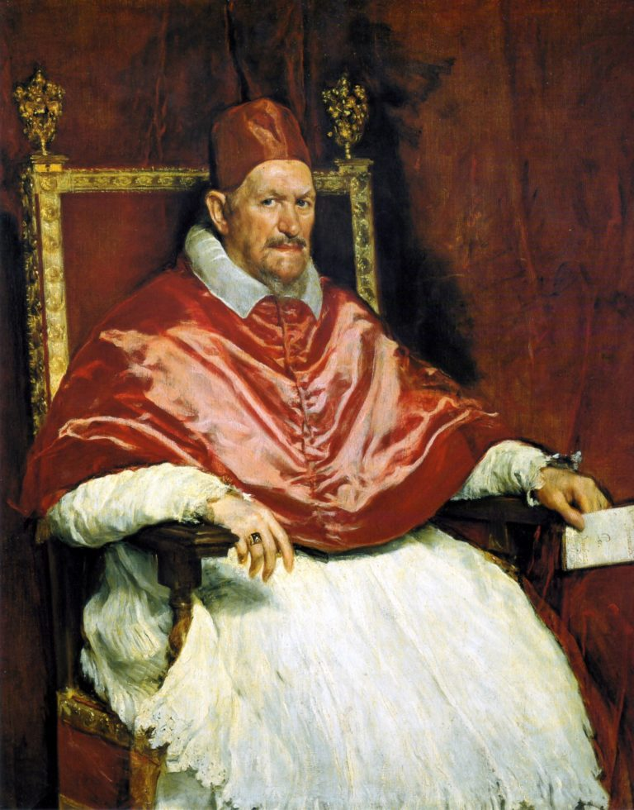
Портрет папы Иннокентия X (ок. 1650)
В это же время написаны два пейзажа, изображающие парк виллы Медичи в Риме (1949–50). Основная идея: передача световоздушной среды. Цвет светлый, сочный, серебристая атмосфера (до этого времени в пейзаже – декоративный цвет), ни одного яркого пятна. Благодаря изысканной колористической гамме, краски природы воспринимаются не локально, а во взаимодействии со светом, предвещая пейзажную живопись 19 в.
Венера перед зеркалом (кон. 1640-х – нач. 1650-х). Изображение обнаженного тела в испанском искусстве – символ мук и страданий (так изображались грешники в сценах «Страшного суда» или мученики в момент кончины). В Италии же, напротив, изображение обнаженного женского тела имеет давнюю традицию (Джорджоне, Тициан и др.) Но и в этом случае В. остается испанцем. Он не придерживается возрожденческой (идеализирующей) концепции – Венера Веласкеса материальна по определению (конкретная женщина, индивидуальная фигура). Венера написана со спины, ее торс как бы замыкает композицию с переднего плана, и только в зеркале, которое держит амур, отражается ее лицо со скорбным выражением. Главное – передача сложного пространства, передача серебристого свечения вокруг фигуры. Краска теряет густоту, становится прозрачней, лессировочней, объемы и формы строятся исключительно живописными средствами.
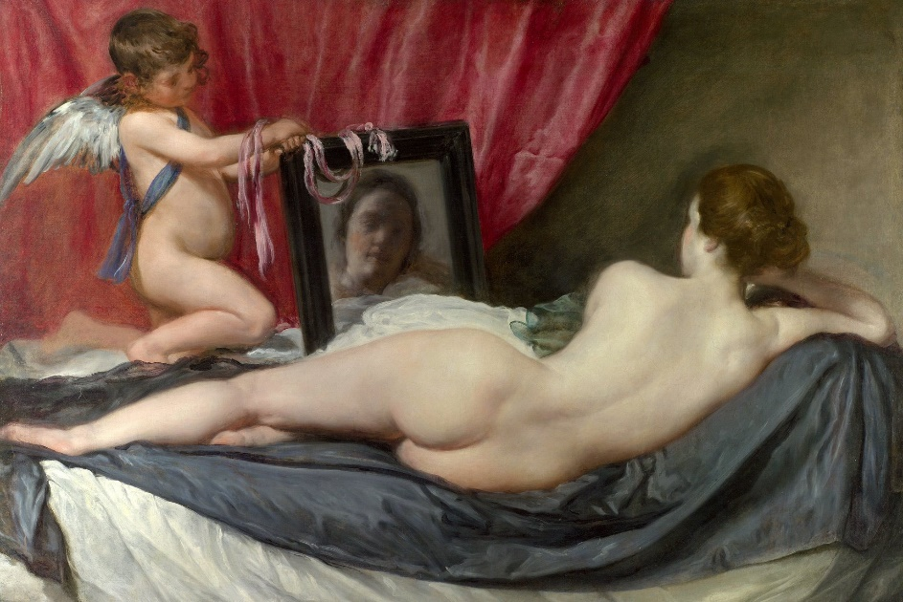
Венера перед зеркалом (кон. 1640-х – нач. 1650-х)
Поздние работы. 1650-е. Портреты – сложные характеристики + высочайшее живописное мастерство. Многочисленные парадные портреты королевы и инфант отличаются утонченной красотой цветовых отношений. Художник часто строит их колорит на гармонии серебристых, черных и розовых тонов, оттененных немногими более звучными акцентами.
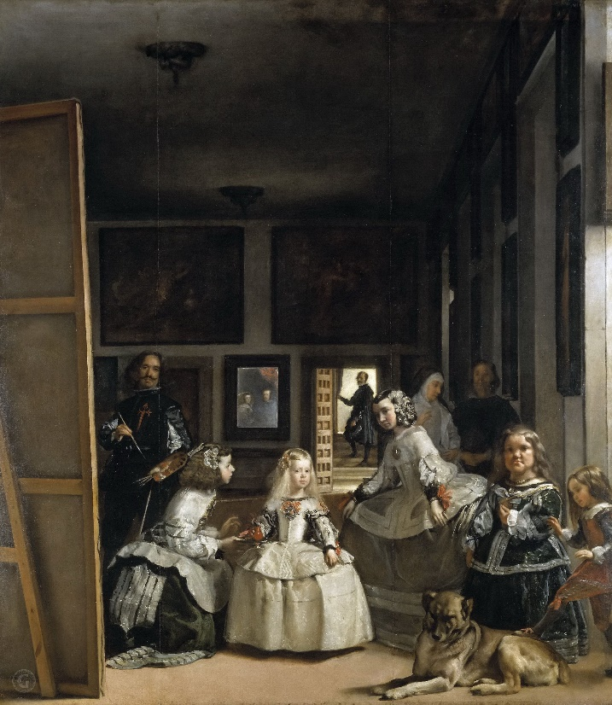
Менины (1656)
Менины (1656). Трудно определить однозначно ее жанр – групповой портрет? жанр? историческая сцена? И сюжет картины долго был предметом споров. В просторном помещении мастерской Веласкеса изображена инфанта Маргарита в сопровождении своей свиты – фрейлин (менин), карликов и придворных. Здесь же сам художник перед большим холстом с палитрой и кистью в руках. В зеркале, висящем на задней стене, отражены фигуры короля и королевы, присутствующих в этом же зале на месте зрителя. Взгляды инфанты, карлицы, придворных, изображенных на втором плане, обращены в сторону королевской четы. В том же направлении смотрит и Веласкес. Но значит ли это, что он пишет портрет королевской четы? В настоящее время большинство ученых считает, что он пишет саму картину «Менины». Картина не о жизни придворных, а «картина о написании картины». Уникальная вещь в искусстве 17 в. – в центре картины – автопортрет художника. Изобразив себя за работой, как равного, в кругу королевской семьи, Веласкес утверждает ценность и достоинство творческой личности в обществе, построенном на строгой сословной иерархии. Более того, сам процесс творчества стал сюжетом картины. Своеобразно построенное пространство (сочетание нескольких пространств за счет чередования освещения): 1-й план – оборот холста; следующий план – Инфанта Маргарита и карлица (оппозиция «прекрасное» – безобразное – барочный прием) – в свету; следующий план – в темноте – Веласкес и фигура в темном; задний план – открытая дверь, освещенная часть) + отсутствие резких границ между планами + единая цвето - световоздушная среда.
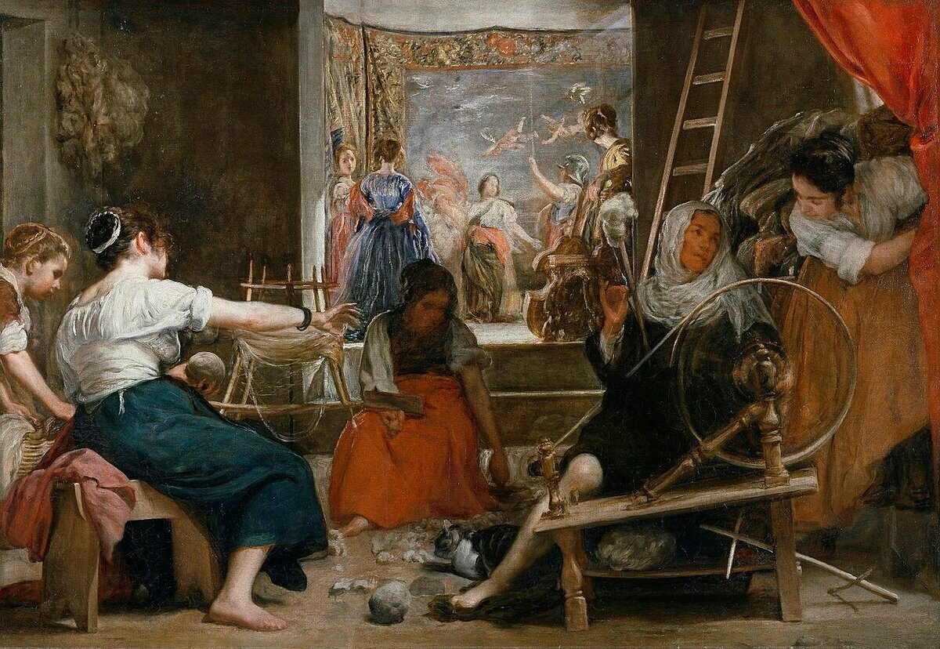
Пряхи (ок. 1657)
Пряхи (ок. 1657). Также неопределенна по жанру – бытовая сцена? мифологический сюжет? Композиция объединяет две самостоятельные сцены. На первом плане – группа работающих прях. Их фигуры озарены мягким теплым светом, проникающим через окно с красным занавесом, который отодвигает одна из работниц. Но еще более яркий свет льется из глубины помещения, где в просвете арки на небольшом возвышении изображено несколько женских фигур. В его лучах тают очертания предметов, сильнее звучат сдержанные краски простых одежд работающих женщин. Пронизанные золотистым сиянием фигуры второго плана в светлых, переливающихся радужными оттенками нарядах обретают почти нереальное очарование. Сцена, изображенная в глубине композиции, толкуется и как реальный эпизод – придворные дамы, рассматривающие готовый ковер, – и как иллюстрация античного мифа об Афине и Арахне. (Афину вызвала на состязание простая ткачиха Арахна, славившаяся своим мастерством. В наказание за дерзость Афина превратила ее в паука). Картина рождает сложные ассоциации и неоднозначные трактовки). Возможно, одна из сторон замысла В. – мысль о соотношении искусства и реальности и о месте в ней художника. Возможно: 1-й план – реальность, 2-й – грёза, мечта, фантазия. Возможно: мифологическая трактовка: человек подобен Богу? Возможно ли соперничество между ними? В картине сталкиваются не только два пространства, но и два времени (барочная черта): бытовое (1-й план) и мифологическое (2-й план).

